БЮДЖЕТНОЕ ДОШКОЛЬНОЕ ОБРАЗОВАТЕЛЬНОЕ УЧРЕЖДЕНИЕ

«ДЕТСКИЙ САД №3 г.ТАРЫ»

ТАРСКОГО МУНИЦИПАЛЬНОГО РАЙОНА ОМСКОЙ ОБЛАСТИ

ПРИКАЗ

23 ноября 2017 г. № 28

г. Тара

**Об утверждении Порядка перевода и отчисления воспитанников бюджетного дошкольного образовательного учреждения «Детский сад №3 г.Тары» Тарского муниципального района Омской области**

В соответствии с частью 2 статьи 30 Федерального закона от 29 декабря 2012 г. № 273-ФЗ «Об образовании в Российской Федерации»

ПРИКАЗЫВАЮ:

1. Утвердить прилагаемый Порядок перевода и отчисления воспитанников бюджетного дошкольного образовательного учреждения «Детский сад №3 г.Тары» Тарского муниципального района Омской области (приложение № 1).

2. Признать утратившим силу приказ № 15/1 от 06.05.2016 «Об утверждении Порядка и оснований перевода, отчисления и восстановления воспитанников БДОУ «Детский сад №3 г.Тары».

3. Разместить настоящий приказ на официальном сайте учреждения в течение десяти рабочих дней со дня издания настоящего приказа.

4. Контроль за исполнением настоящего приказа оставляю за собой.

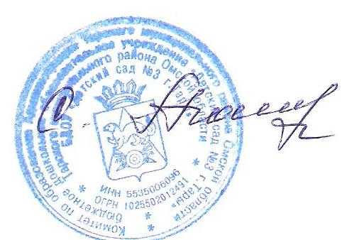

Заведующий БДОУ

«Детский сад № 3г.Тары»___ ____________________С.Я.Апарина